Конкурс рисунков «Дорога домой»
в рамках грантов Красноярского края «Партнерство» «ГОРОД ДЕТСТВА - ЗЕМЛЯ ДЕТЕЙ»
Безопасно по дорожкам мы шагаем в детский сад,
И все правила движения мы умеем соблюдать.
Мы на красный не бежим, и на желтый мы стоим,
Но, а если вдруг зеленый загорится на пути-
То, конечно, тут же, сразу, можем в садик мы идти.
Знают правило все люди, знают их и малыши,
И все правила движенья соблюдают от души!

Сегодня проблеме дорожно-транспортного травматизма уделяется огромное внимание. Обучать детей правильному поведению на дороге необходимо с раннего детства, чтобы из сегодняшних малышей выросли грамотные и дисциплинированные участники дорожного движения.

14 марта 2022 года в нашем детском саду прошёл конкурс рисунков по ПДД «Дорога домой». В нем приняли активное участие воспитанники нашего детского сада, а также п. Красногорьевский детский сад «Ёлочка» и п.Гремучий детский сад «Солнышко», учащиеся МКОУ Шиверская школа.
Подводя итоги конкурса «Дорога домой», мы убедились, что многие из них – это реалии нашей с вами жизни, это рисунки про водителей и пешеходов. Дети, своими рисунками, старались привлечь внимание к соблюдению правил дорожного движения, предупредить несчастные случаи на дороге. Ребята проявили большую творческую активность, они не только нарисовали интересные рисунки, но проверили свои «Дорожные» знания. Все работы индивидуальные, не похожие одна на другую, но объединяет их один общий смысл: чтобы дорога была безопасной, надо не только знать, но и соблюдать правила дорожного движения.
Оценивались детские работы жюри:
- Заведующий МКДОУ детский сад «Чебурашка» п. Шиверский– В.А.Маргачева
- Воспитатели МКДОУ детский сад «Чебурашка» п. Шиверский – И.А. Чернова, Л.В. Суслопарова
- Заведующая сельской библиотеки п. Шиверский – О. К. Яранцева
- Учитель начальных классов МКОУ Шиверская школа – Н.Ю. Савченко
По итогам Конкурса все участники получают благодарственные письма за участие, призеры - дипломы победителей, памятные призы.
Результаты победителей конкурса будут опубликованы в газете «Ангарская правда».

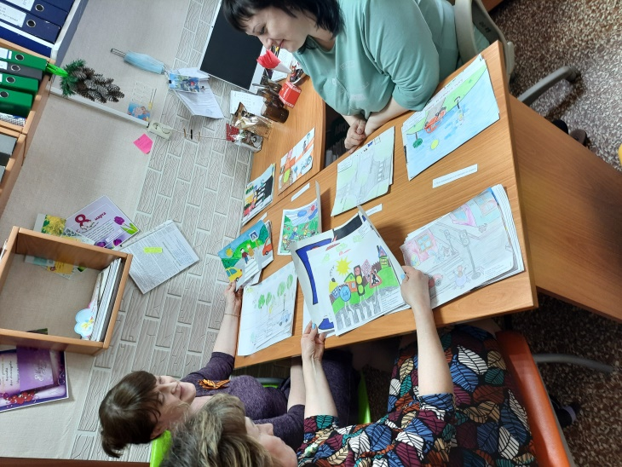 | 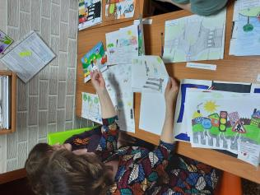

В первой номинации «Пешеходный переход»:
1 место
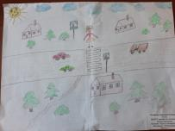 | 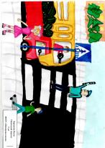 | 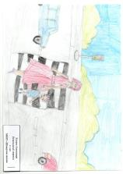

Соловьева Анастасия 6 лет МКДОУ детский сад «Ёлочка» п. Красногорьевский
Барзанова Нелли 9 лет МКОУ «Шиверская школа»
Кизина Александра 11 лет МКОУ «Шиверская школа».
2 место
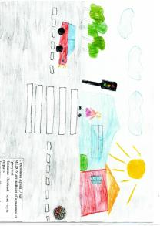 | 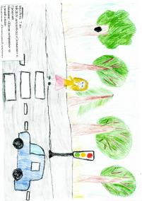
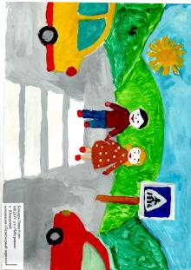 | 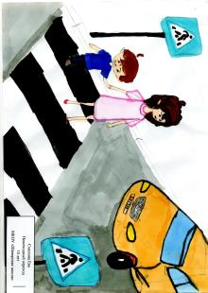

Стратонова Арина 7 лет МКДОУ детский сад «Солнышко» п. Гремучий
Мут Рита 7 лет МКДОУ детский сад «Солнышко» п. Гремучий
Бондарь Павел 6 лет МКДОУ детский сад «Чебурашка» п. Шиверский
Смолина Ева 10 лет МКОУ «Шиверская школа».
3 место
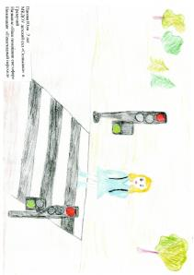 | 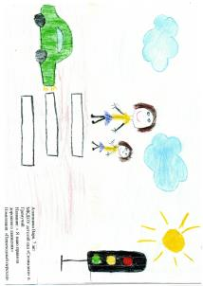
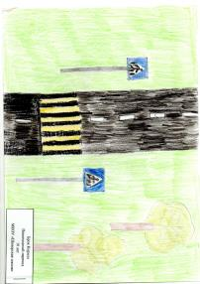 | 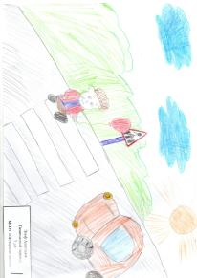

Пасова Юлия 7 лет МКДОУ детский сад «Солнышко» п. Гремучий
Атитанова Варвара 7 лет МКДОУ детский сад «Солнышко» п. Гремучий
Брокк Кирилл 10 лет МКОУ «Шиверская школа»
Эгоф Анастасия 7 лет МКОУ «Шиверская школа».
Во второй номинации «Велосипедисты на дорогах»:
1 место
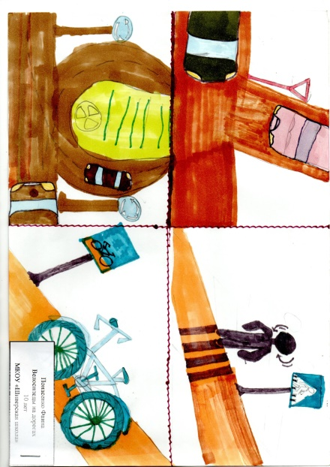

Панасенко Фаина 10 лет МКОУ «Шиверская школа».
В третьей номинации «Знаки дорожного регулирования»
1 место
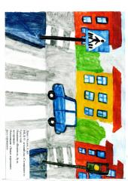 | 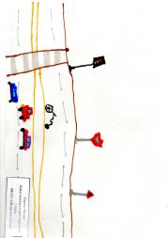

Дриго Вадим 6 лет МКДОУ детский сад «Солнышко» п. Гремучий
Сирота Михаил 7 лет МКОУ «Шиверская школа».
2 место
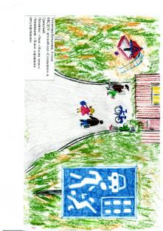 | 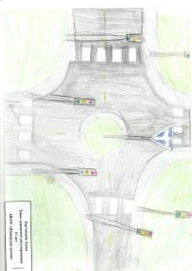

Устюгова Виталина 4 года МКДОУ детский сад «Солнышко» п. Гремучий
Картавцева Алиса 10 лет МКОУ «Шиверская школа».
3 место
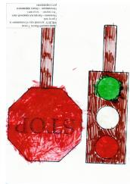 | 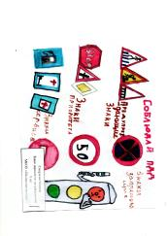 | 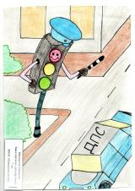

Данилевский Константин 3 года МКДОУ детский сад «Солнышко» п. Гремучий
Смирнова Милена 8 лет МКОУ «Шиверская школа»
Мокроусова Екатерина 7 лет МКОУ «Шиверская школа».
В четвертой номинации «Будь внимателен и осторожен на дороге»
1 место
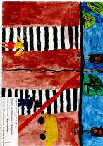 | 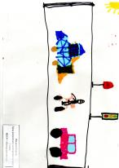 | 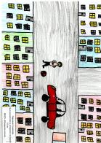

Чернова Ксения 5 лет МКДОУ детский сад «Чебурашка» п. Шиверский
Паньков Кирилл 7 лет МКОУ «Шиверская школа»
Черкашин Александр 10 лет МКОУ «Шиверская школа».
2 место
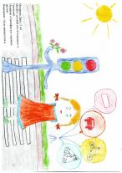 | 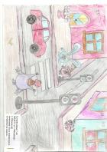 | 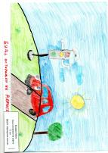

Мохирева Дарья 5 лет МКДОУ детский сад «Солнышко» п. Гремучий
Сунцова Дарья 7 лет МКДОУ детский сад «Чебурашка» п. Шиверский
Кунавин Димитрий 11 лет МКОУ «Шиверская школа».
3 место
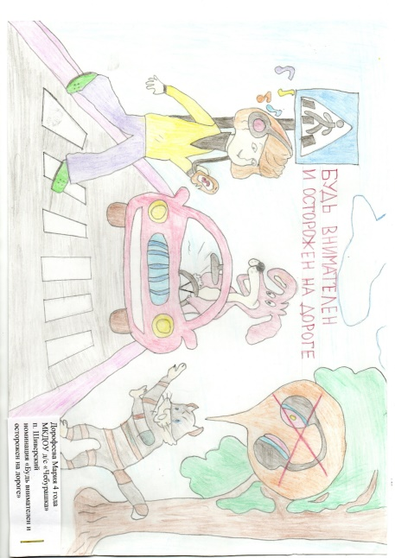
Дорофеева Мария 4 года МКДОУ детский сад «Чебурашка» п. Шиверский.
Ребята! Спасибо вам за активное участие!

